PÅSKEBINGO 1
Gå en tur | Ta med deg pose ut og plukk søppel i nabolaget | Finn en sang du liker, dans til den | Ta 20 situps | Finn en video på How to draw eller lignende, tegn tegningen
Lek gjemsel med søsken eller hele familien  Dette bildet av Ukjent forfatter er lisensiert under CC BY-SA | Rydd skolesekken din, og kast gamle papirer | Støvsug rommet ditt og stua | Ring en bestemor eller bestefar, hør hvordan de har det  Dette bildet av Ukjent forfatter er lisensiert under CC BY-SA-NC | Brett tøy  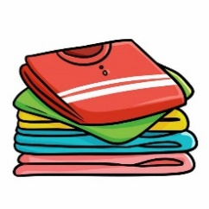
Rydd rommet ditt, og gjør det hyggelig  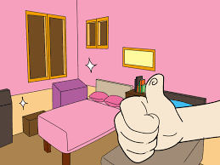 | Pusle et puslespill | Les i en bok, eller lytt til lydbok | Snakk bare engelsk i en hel time | Stå opp før de andre, og dekk bordet til en hyggelig frokost
Lag en tegneserie, forslag: bruk Creaza | Bygg noe av lego eller annet materiale | Bak noe godt | Spill et brettspill med hele familien | Få noen til å le
Hjelp til med å lage middag | Gi en «foot shake» | Søk på land art på google og la deg inspirere. Lag din egen og ta et bilde!  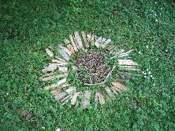 | Skriv et brev til noen du kjenner | Ta 20 spensthopp

